內政部令 | 中華民國101年4月27日  台內營字第1010802578號
訂定「〈B-29〉建築物昇降設備使用許可證變更申請書」、「〈M-24〉建築物機械停車設備使用許可證變更申請書」及修正「＜B-0＞建築物昇降設備設置及檢查管理辦法書、表、證目錄」、「＜M-0＞建築物機械停車設備設置及檢查管理辦法書、表、證目錄」，自即日生效。
附「〈B-29〉建築物昇降設備使用許可證變更申請書」、「〈M-24〉建築物機械停車設備使用許可證變更申請書」及修正「＜B-0＞建築物昇降設備設置及檢查管理辦法書、表、證目錄」、「＜M-0＞建築物機械停車設備設置及檢查管理辦法書、表、證目錄」
部 長 李鴻源

＜B-29＞建築物昇降設備使用許可證變更申請書
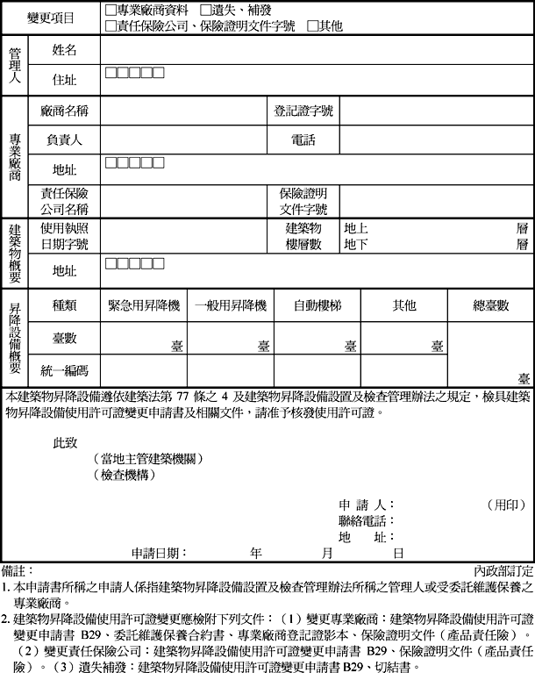

＜M-24＞建築物機械停車設備使用許可證變更申請書
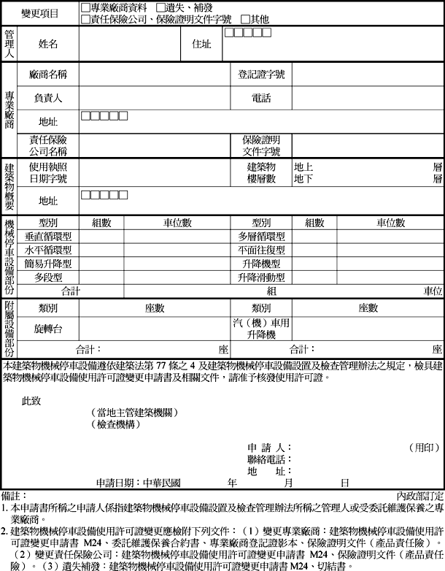

＜B-0＞建築物昇降設備設置及檢查管理辦法書、表、證目錄修正規定
＜B-1＞ 建築物昇降設備專業廠商登記申請書
＜B-2＞ 建築物昇降設備專業廠商變更登記申請書
＜B-3＞ 建築物昇降設備專業技術人員登記申請書
＜B-4＞ 建築物昇降設備專業技術人員變更登記申請書
＜B-5＞ 建築物昇降設備檢查員登記申請書
＜B-6＞ 建築物昇降設備檢查員變更登記申請書
＜B-7＞ 建築物昇降設備專業廠商註銷及解聘專業技術人員登記申請書
＜B-8＞ 建築物昇降設備專業技術人員資料卡
＜B-9＞ 建築物昇降設備檢查員資料卡
＜B-10＞ 建築物昇降設備檢查員證
＜B-11＞ 建築物昇降設備專業廠商登記證
＜B-12＞ 建築物昇降設備專業技術人員登記證
＜B-13＞ 建築物昇降設備使用許可證
＜B-14＞ 建築物昇降機維護保養紀錄表（範本）
＜B-15＞ 建築物自動樓梯維護保養紀錄表（範本）
＜B-16＞ 建築物昇降設備維護保養數量統計表
＜B-17＞ 建築物昇降設備竣工檢查申請書
＜B-18＞ 建築物昇降機竣工檢查表
＜B-19＞ 建築物自動樓梯竣工檢查表
＜B-20＞ 建築物昇降機竣工檢查標準表
＜B-21＞ 建築物自動樓梯竣工檢查標準表
＜B-22＞ 建築物昇降設備安全檢查申請書
＜B-23＞ 建築物昇降機安全檢查表
＜B-24＞ 建築物自動樓梯安全檢查表
＜B-25＞ 建築物昇降機安全檢查標準表
＜B-26＞ 建築物自動樓梯安全檢查標準表
＜B-27＞ 建築物昇降設備安全檢查數量統計表
＜B-28＞ 專業技術人員、專業廠商、檢查員切結書（範本）
＜B-29＞ 建築物昇降設備使用許可證變更申請書

＜M-0＞建築物機械停車設備設置及檢查管理辦法書、表、證目錄修正規定
＜M-1＞ 建築物機械停車設備專業廠商登記申請書
＜M-2＞ 建築物機械停車設備專業廠商變更登記申請書
＜M-3＞ 建築物機械停車設備專業技術人員登記申請書
＜M-4＞ 建築物機械停車設備專業技術人員變更登記申請書
＜M-5＞ 建築物機械停車設備（臨時）檢查員登記申請書
＜M-6＞ 建築物機械停車設備檢查員變更登記申請書
＜M-7＞ 建築物機械停車設備專業廠商註銷及解聘專業技術人員登記申請書
＜M-8＞ 建築物機械停車設備專業技術人員資料卡
＜M-9＞ 建築物機械停車設備檢查員資料卡
＜M-10＞ 建築物機械停車設備（臨時）檢查員證
＜M-11＞ 建築物機械停車設備專業廠商登記證
＜M-12＞ 建築物機械停車設備專業技術人員登記證
＜M-13＞ 建築物機械停車設備使用許可證
＜M-14＞ 建築物機械停車設備維護保養紀錄表（範本）
＜M-15＞ 建築物機械停車設備維護保養數量統計表
＜M-16＞ 建築物機械停車設備竣工檢查申請書
＜M-17＞ 建築物機械停車設備竣工檢查表
＜M-18＞ 建築物機械停車設備竣工檢查標準表
＜M-19＞ 建築物機械停車設備安全檢查申請書
＜M-20＞ 建築物機械停車設備安全檢查表
＜M-21＞ 建築物機械停車設備安全檢查標準表
＜M-22＞ 建築物機械停車設備安全檢查數量統計表
＜M-23＞ 專業技術人員、專業廠商、檢查員切結書（範本）
＜M-24＞ 建築物機械停車設備使用許可證變更申請書

